Mzungu, mzungu! Pitjur, pitjur!

De maasai en de parken

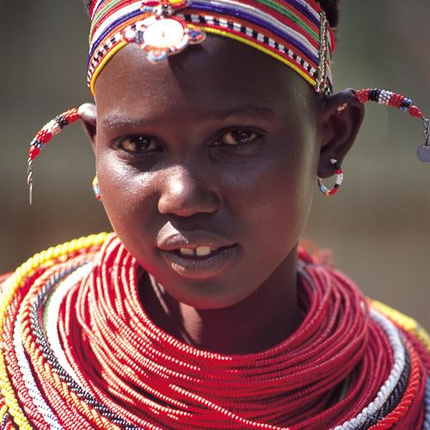*Mzungu, mzungu! Pitjur, pitjur! (Blanke, blanke! Foto, foto!). Een groepje lachende en schreeuwende Maasai-kinderen holt naast de 4-wheel drive-auto, wuivend naar de vier blanke passagiers op weg naar Amboseli National Park. De kinderen hopen dat de toeristen willen stoppen om, voor wat geld, een pitjur (van picture) van hen te maken. Wanneer mensen een vakantie boeken staat er op de reisbrochure vaak een foto van een Masaai-meisje met mooie kralenkettingen. Nu stoppen, is dé kans om zelf zo'n beeldschoon plaatje te schieten in ruil voor wat munten, een pen of snoep. Met enig geluk pikken de kinderen zo hun graantje mee, terwijl ze hun dagelijks rondje met het klein vee maken op zoek naar water en gras.*

De Maasai-veehouders hoeden geiten, schapen, maar vooral koeien. Al vele eeuwen delen zij de droge savannes met een enorme hoeveelheid en variëteit aan wilde dieren: vooral zebra's, giraffes en gnoes.

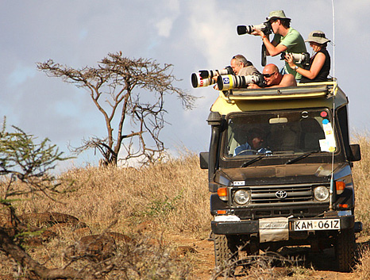De toeristen komen echter voor de 'big five': olifant, buffel, luipaard, leeuw, neushoorn. Maar de aantallen van deze dieren, met name leeuw en neushoorn, zijn de laatste decennia snel afgenomen. Via radiocontact waarschuwen sommige collega-chauffeurs elkaar zodra de meest interessante dieren ergens gesignaleerd zijn. Hierdoor ontstaat er soms een ware race tussen de vele safaribusjes om als eerste zo dicht mogelijk bij een groepje leeuwen te komen, voor de toerist, en zijn/haar fototoestel en videocamera.

De toeristen laten zich gewillig rondrijden, maar hebben geen weet van de achtergronden van het park, zijn dieren en vroegere gebruikers: de Maasai. In 1974 besloot de overheid, mede onder druk van internationale natuurorganisaties, het Amboseli-wildreservaat de status te geven van Nationaal Park. Belangrijkste consequentie van deze stap voor de Maasai was het verlies van een gebied van bijna 400km², dat tot dan voor De Maasai en hun vee een cruciale veilige haven was gedurende het droge seizoen. Hier vond men altijd nog wel voldoende voedsel en water voor de kuddes. In ruil voor het verlies van het land zouden alternatieve water bronnen en schooltjes buiten het park aangelegd worden. Maar van dit alles kwam niet veel terecht of viel al snel ten prooi aan verval.

Plaatje schieten = foto maken

Graantje meepikken = ergens van profiteren

Variëteit = veel verschillende

Decennia = duizenden jaren

Gewillig = enthousiast

Cruciaal = belangrijk

Alternatief = andere oplossing

Veilige haven = een plek waar het vee kon rondlopen en waar er genoeg voedsel en water was

Ten prooi vallen aan = slachtoffer worden van

Verval = bederf